网页通过ocx调用硬件

## 1、网页调用硬件的流程

网页 🡪 ocx控件 🡪 GGXmlTcp.dll 🡪HardwareCom.dll 🡪 SunRise.HOSP.Hardware.dll

## 2、代码编写

1、VC->新建项目->MFC ActiveX 控件 

2、打开类视图，选择Lib后缀的项，展开，选择名为"_D+(项目名)"的项，添加需要的方法（直接添加方法，不用进入类向导）

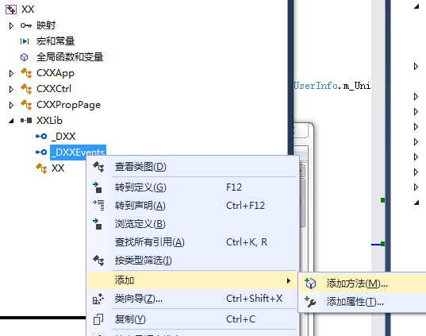

3、添加方法

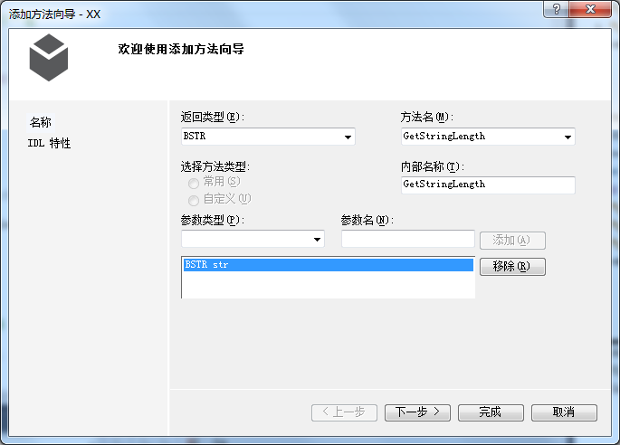

3、vc自动会在Ctrl后缀的文件里产生新加的方法，进行代码编写

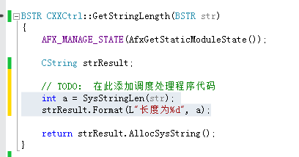

4、.idl文件里， 找到“的类信息”，这里有个guid，在ocx被调用时需要

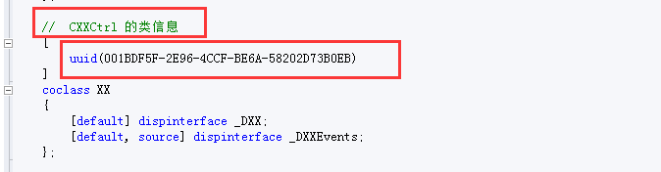

控件注册后，注册表里查找该guid，可以找到注册的信息

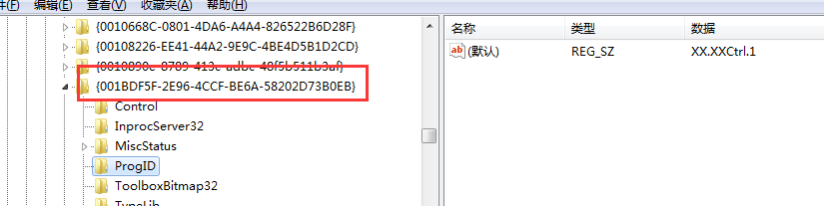

5、注册控件

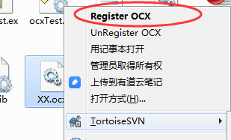

6、网页调用范例

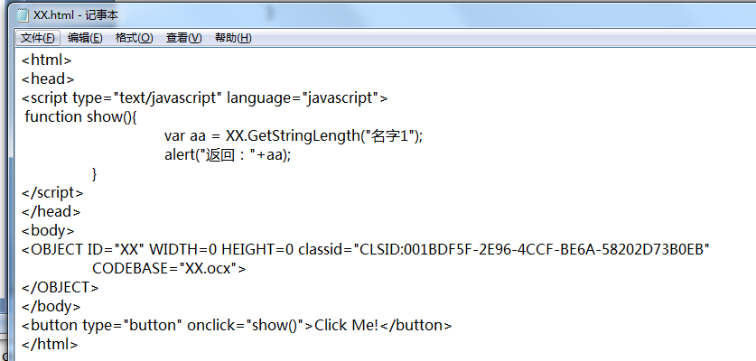

7、ie默认会弹出这个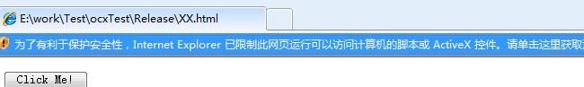

设置一下，就不会弹出了

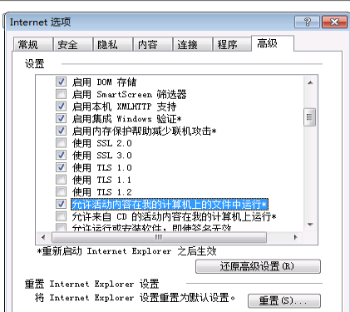

## 3、补充

**网页调用ocx流程：**

如果有注册

1、网页运行时，先在原注册的位置查找ocx文件，有，就正常执行下去；

2、没有，则去网页里填写的地址出下载该acx文件，下载后放到该目录下 C:\Windows\Downloaded Program Files，并在该目录下进行注册

如果没有注册直接执行第二步骤

下载路径网页路径未测试。本地路径的话，ocxTest.ocx放网页文件所在的同级目录才有下载，其放到其它路径，地址填绝对地址（如file:///E:/ocxTest.ocx）和相对地址都不会下载

**路径测试**

360调用， ie调用